CSS Hausübung

Aufgabe 1
Streng Geheim | -Kunde write Kundendaten  -Fachprüfer write/read Fachprüfungsbericht
Geheim | -Fachprüfer read Transaktionhistorie
Vertraulich | -Kassierer write Kontodaten
Unklassifiziert | -Bankangestellte read Kontodaten  - Finanzamt read Kunden-Kontodaten

Grafik siehe Bild
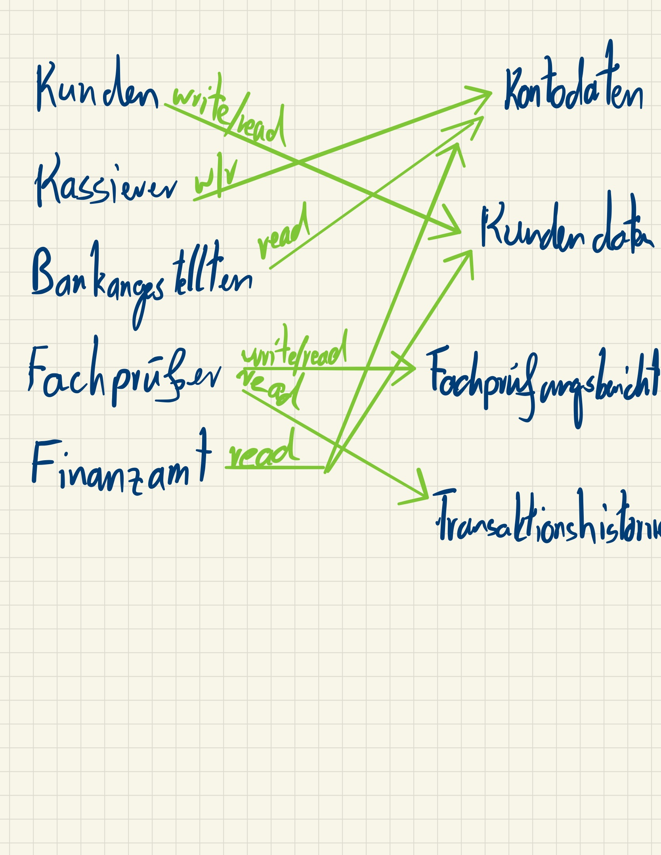

Aufgabe 2

- Wenn man nur das Zertifikat versendet, kann ein Angreifer dieses Zertifikat stehlen um so zb eine Replay-Attacke zu starten.
Um das Zertifikat zu erhalten, kann sich der Angreifer als Client b ausgeben und eine Verbindung mit Client a starten. Da das Zertifikat beim Verbindungsaufbau zur Athentisierung versendet wird, kann der Angreifer der sich als Client b ausgibt so das Zertifikat von Client a erhalten obwohl er bis dahin kein gültiges Zertifikat hatte.
Dieses Zertifikat von Client a kann der Angreifder nun nutzen um sich nun selber als Client a auszugeben um mit Client b eine Verbindung starten. Da er nun das richtige Zertifikat nutzt, wird Client b die Verbindung eingehen.
- TODO

Aufgabe 3

False acceptance rate: 0,29%
False reject rate: 2,417%
- 940 * 0,0214 = 20.116 →21 Personen
- Die Abbildung zeigt uns die kzeptanzquote für die 2 Funktionen FAR; FRR in Abhängigkeit der Error-Rate sowie dem score.
Je größer der Score, desto genauer ist die Verifikation für FAR und je kleiner der Score ist, desto größer ist die Anzahl an Verifikationen. Diese haben aber eine hohe Error-Rate.
Treshold liegt bei ca. bei: x-Achse (Score): 0,7
- EER: x-Achse: 0,52; Y-Achse: 0,4
Den EER erkennt man an dem Punkt, wo sich beide Funktionen kreuzen. Da unser Treshold einen höheren Score aufweist, können wir sagen, dass unser System einen höheren Genauigskeits Wert hat. Allerdings hat der Treshold deswegen eine höhere Fehlerwert obwohl es eine berechtigte Person war.
- 10 / 940 Falsch. Wir haben eine Identische Fehlerquote. Also 5 FFR und 5 FAR → 5/940 = 0.00532%
i) TODO
ii) TODO

Aufgabe 4
- Nicht sicher weil:
Der Angreifer könnte sich als proxy bei Client a ausgeben und so die Daten abfangen und die Anfrage von Client a woandershin leiten kann. So kann sich der Angreifer nun selbst als Client a ausgeben und eine Verbindung mit Client b starten.
- Eine Möglichkeit sich vor einem MitM-Angriff zu schützen, kann durch eine 2 Faktor Authentisierung. Neben der normalen Nachricht zur Auswahl des Cypher-Suits, wird auf einen 2 weg ein Bestätigungscode verschickt. Der Server nimmt keine Anfrage an, welche nicht separat bestätigt wurde.

